Fra ”Dimmalætting” 19/4 2006:

Færinger fyldte danske kirker

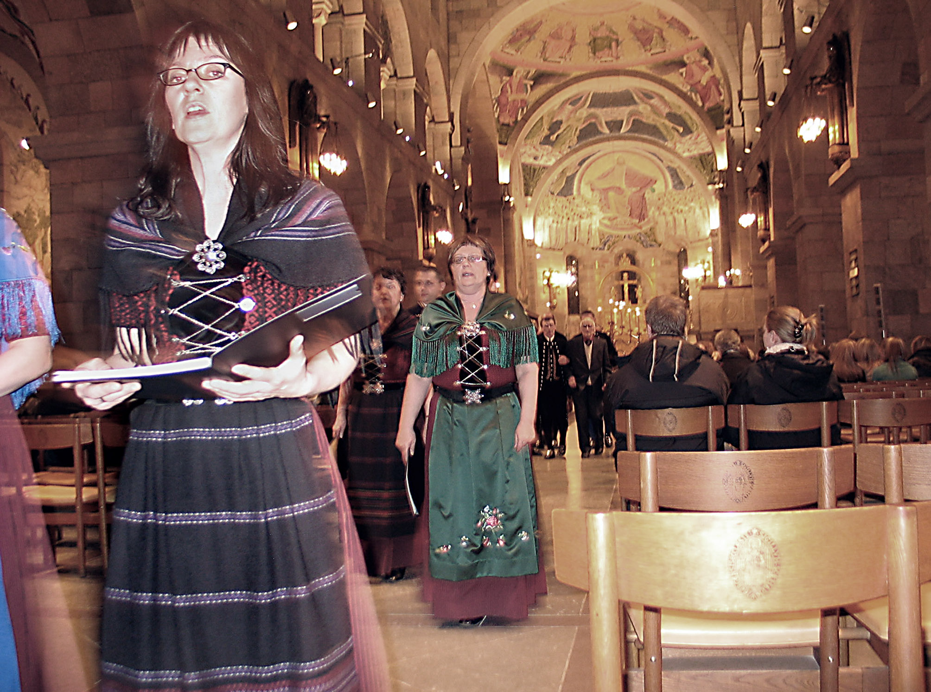

Af Jens Kristensen

Taktfast bifald og endda et ekstranummer er ikke hverdagskost efter gudstjenester.
Men begge dele skete, da Kingokoret fra Tjørnuvik i løbet af påsken sang under gudstjenester i otte kirker i Danmark.

Postludiet i Viborg Domkirke

Koret sang første gang i Danmark i påsken 2003. Men ville den gamle færøske Kingosang, som koret repræsenterer, mon blive modtaget lige så godt igen? Det blev den - og lidt til.
Efter gudstjenesterne kom flere for at takke kormedlemmer for sangen. Mange færinger overværede gudstjensterne. Og mange blev grebet af den inderlige sang. Også i Viborg Domkirke, hvis store rum og fine klang gav sangen fra Tjørnuvik stor fylde. Her overværede biskop Carsten Nissen gudstjenesten.
- Det er vidunderligt at høre sang, som er så oprindelig, som Kingosangen er. Den er oprindelig på den måde, at den ikke er så slebet og poleret, som det man ellers forbinder med korsang. Hver synger med sin stemme. Det er tydeligt, at Kingosang er folkets sang, sagde Carsten Nissen.
Præsteparret Ole og Hanne Davidsen forestod gudstjenesten langfredag formiddag i Mårslet.
- Det har været en uforglemmelig oplevelse. Mange kom langvejs fra for at høre koret synge. Det er mit indtryk, at besøger man Færøerne, så falder man for det. Vi har kun oplevet Færøerne gennem filmen Barbara. Vi er meget taknemmelige for at have mødt nogle ægte færinger, sagde Ole Davidsen.
I Mammen Kirke takkede sognepræst Bjarne Bæk Markussen for pragtfuld og karsk sang. Og sådan var det hele vejen rundt - glæde og taknemmelighed over korets sang.
Også da turnéen mandag formiddag sluttede med sang i en propfyldt Korning Kirke. Her modtog en meget engageret pastor, Henrik Højlund, koret - på færøsk. Henrik Højlunds far var præst på Færøerne, i Kvivik.
Politibetjent Jens Jensen, Tjørnuvik, fortalte i kirkerne om den færøske Kingosangs flere hundrede år gamle historie. Han beretter om lidt blandede følelser forud for denne påskes tur til Danmark, som koret tilrettelagde sammen med det Århus-baserede spillemandsorkester ”Gamle Venner”, som koret over de senere år har opbygget venskab med.
- Turen i 2003 var så enestående, at den ikke kunne gøres om, tænkte jeg i mit stille sind, inden vi tog af sted. Men det gik faktisk en tand bedre end i 2003. Turen var godt tilrettelangt og alle steder var folk meget opsatte på at høre os og tog godt imod os, siger Jens Jensen.
Kingokoret fra Tjørnuvik synger på Færøerne, når der er bud efter det. Det har ikke fast øvedag, men salmerne på de gamle melodier, som Tjørnuvik formede dem, ligger som en solid ballast i koret. Koret arbejder med en plan om et par gang om året at gennemføre ”Kingodag” i Tjørnuvik, hvor unge mennesker kan lære at synge Kingosang, som man gjorde og gør i Tjørnuvik. Yngst i koret nu er Tryggvi Magnussen, der er 32 år.
- Hvis den dag kommer, at vi ikke længere synger Kingosang i Tjørnuvik, tror jeg, det er slut med Kingosang på Færøerne, forudser Jens Jensen.
Men foreløbig står Kingosangen stærkt i Tjørnuvik, og intet tyder på, at Tjørnuviks udgave af den gamle sang slutter lige med det første. Og den netop overståede påskes tur til Danmark har næppe gjort den svagere.
- Vi har haft det fantastik godt under besøget i Danmark. Vi har sunget meget, og er måske endda blevet lidt bedre af den megen sang i løbet af turen, lyder det fra Jens Jensen.
Næste planlagte opgave for Kingokoret fra Tjørnuvik er sang i Vesturkirken i Tórshavn den 28. juni i anledning af en ny bog om Kingosang og åndelig visesang på Færøerne.

